TEST 18

Subiectul I –total 12 puncte
Precizati prin asocieri de cifre si litere,corespondenta dintre directiile de proiectare si cele 6 plane de
proiectie.
A B

1.directia de proiectare de sus in jos a. planul de proiectie orizontal superior
2.directia de proiectare de jos in sus b.planul de proiectie lateral dreapta
3.directia de proiectare din stanga c. planul de proiectie orizontal inferior
4.directia de proiectare din dreapta d.planul de proiectie vertical fata
5.directia de proiectare din fata e.planul de proiectie vertical spate
6.directia de proiectare din spate f. planul de proiectie lateral stanga
Subiectul II –total 18 puncte
Scrieti pe foaia de hartie ordinea corecta a etapelor de executie a unei schite .
1. Se traseaza chenarul si indicatorul;
2.Se masoara dimensiunile piesei corespunzatoare cotelor trasate pe desen;
3.Se stabileste formatul standardizat pe care se va desena;
4.Se traseaza axele de simetrie cu linie punct subtire;
5.Se traseaza conturul elementelor rabatute(daca este cazul);
6. Se stabilesc si se inscriu semnele de rugozitate;
7.Se traseaza conturul interior al piesei;
8. Se fac eventuale inscriptionari de desen referitoare la conditiile tehnice;
9.Se traseaza dreptunghiurile minime de incadrare cu linie continua subtire;
10.Se traseaza toate liniile de cota si se inscriu cotele pe desen;
11. Se traseaza conturul exterior al piesei;
12.In cazul proiectiilor cu sectiuni ,acestea se hasureaza;
13.Se trasea za linie continua groasa peste conturul interior si exterior al proiectiilor;
14. Se stabileste numarul minim de proiectii necesare;
15.Se completeaza indicatorul cu toate datele necesare executiei;
16.Se stabilesc si se scriu abaterile de forma si de pozitie;
17. Se traseaza liniile pentru reprezentarea filetelor(daca exista);
18.Se face o ultima verificare.
Subiectul III–total 15 puncte
Transcrieti pe foaia de hartie cifra corespunzatoare fiecarui desen si notati in dreptul ei litera A,daca
desenul este corect si litera F,daca apreciati ca raspunsul este gresit.

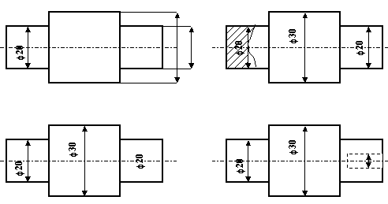
1
3
4
2
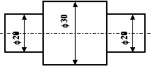
5

Subiectul IV-total 45 puncte
1.Sa se reprezinte pe foaia de hartie,la scara 1:1,piesa de mai jos. 20p

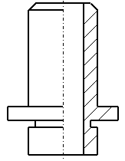
2.Sa se reprezinte pe foaia de hartie,la scara 2:1,in 3 proiectii,piesa de mai jos. 25p

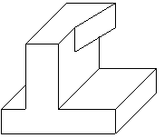

Toate subiectele sunt obligatorii.Se acorda 10 puncte din oficiu.
Timpul efectiv de lucru 3 ore.

